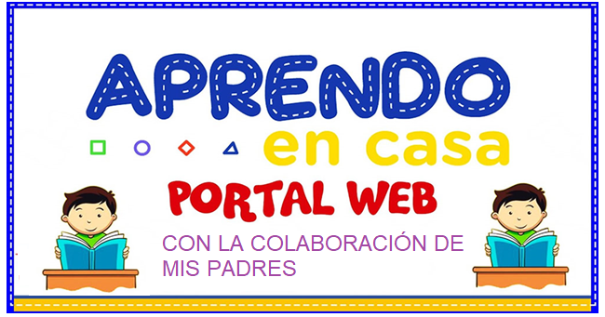

IE LA SALLE DE CAMPOAMOR
GUIA-TALLER

GESTIÓN ACADÉMICO PEDAGÓGICA.

PERIODO: DOS AÑO: 2020

GRADOS SEGUNDOS A-B-C

Área: Matemáticas Áreas Transversales: Ciencias

ELABORADO POR: Cecilia Herrera D.- Claudia Usúga Sierra. – Jaqueline Arévalo

COMPETENCIA:

*Interpreta, propone y resuelve problemas aditivos (de composición, transformación y relación) que involucren la cantidad en una colección.

TEMA:

*Actividades de profundización de:
* Unidades de mil.
* Problemas.
* Sumamos y restamos.
*Seguimos secuencias.

INDICADOR:

* Involucra unidades de mil en problemas del mundo real.
METODOLOGÍA:

- INICIACIÓN:
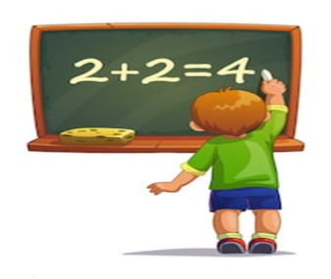

- CONTEXTUALIZACIÓN:

Actividad:1

*Realizo los siguientes ejercicios, reforzando y profundizando las unidades de mil, repasando la sumas y restas y realizando algunas secuencias.

* Iniciamos la actividad en el cuaderno escribiendo la fecha del día de hoy.

1.Efectuo las siguientes sumas y restas.
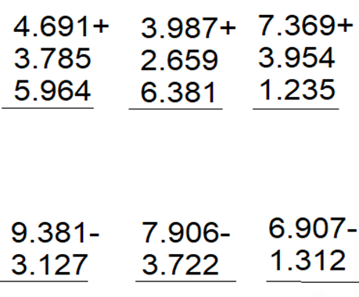

2. Encierra en un círculo el número correcto.

*Siete mil novecientos ocho 7.980 7.908 7.898

*Cuatro mil quinientos 4.500 4.005 4.050

*Nueve mil cuarenta 9.400 9.040 9.004
*Ocho mil doscientos dos 8.222 8.202 8.002

*Mil doscientos cuatro 1.204 1.402 1.002

*Cinco mil trescientos once 5.301 5.311 5.211

*Tres mil ciento cuarenta y uno 3.041 3.140 3.141

*Seis mil doscientos ocho 6.208 6.028 6.128

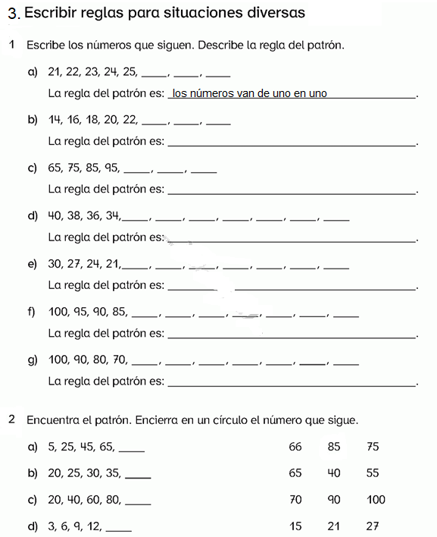
4. Resuelvo los siguientes problemas, realizando la operación en mi cuaderno.
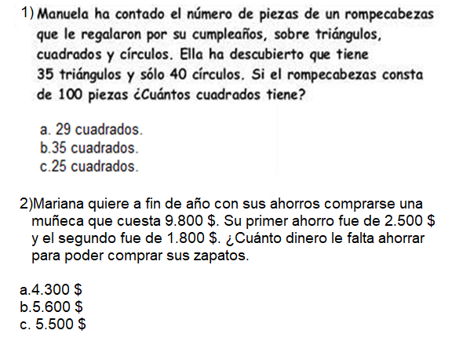
C. EVALUACIÓN:

*Después de desarrolladas las actividades que se proponen, el estudiante debe enviar al correo de cada profe las evidencias del trabajo realizado durante el día y al whatsapp los videos o las fotos.

CIENCIAS NATURALES

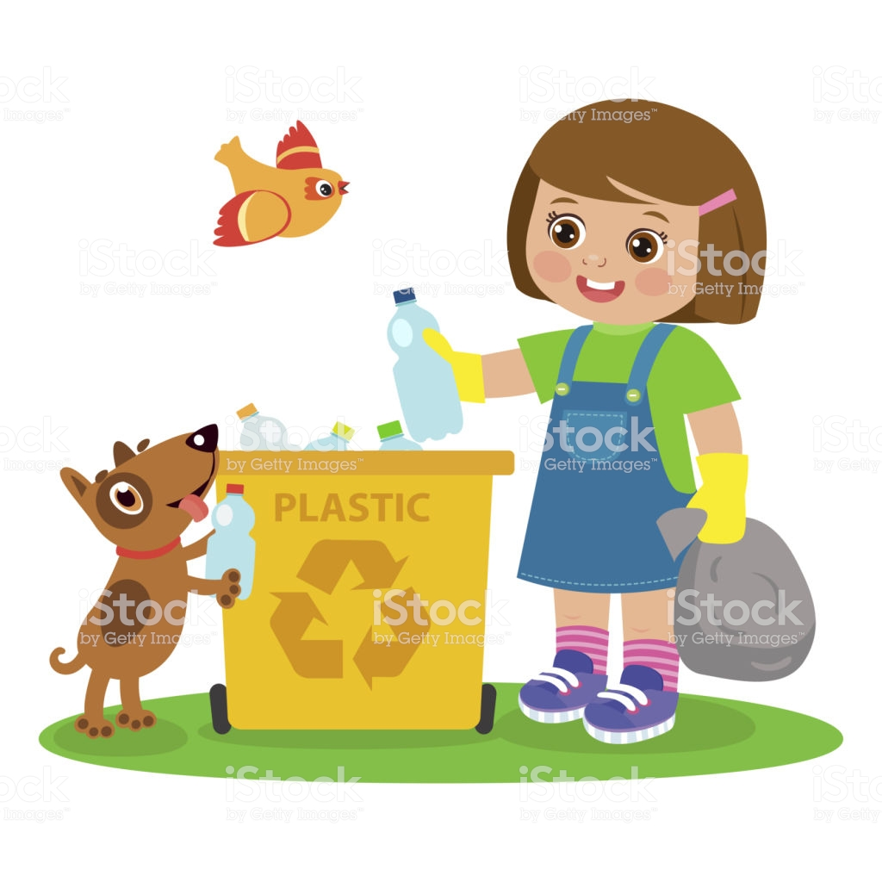

YO AYUDO A MI PLANETA RECICLANDO.

* Iniciamos la actividad en el cuaderno escribiendo la fecha del día de hoy.

Entra en los siguiente enlace el cual te ayudará a comprender mejor la temática y realiza las actividades propuestas.

https://www.youtube.com/watch?v=-UFFFUTMlCw

Actividad:1

*Según el video responde las siguientes preguntas, en tú cuaderno.

*¿Por qué el Reciclaje es tan Importante?

*¿cuáles residuos se pueden volver a utilizar?

Actividad: 2

Collage gigante: Dibuja una R gigante y gorda, del tamaño de una hoja en el cuaderno, cortamos con la mano pedazos de periódico, papel de revistas viejas o cualquier otro papel desechable y lo pegamos sobre la letra dibujada en el cuaderno. También podemos añadir o realizarlo con otro material natural al collage como hojas, semillas, entre otros

Actividad: 3

* Escribir en el cuaderno como puedo ayudar al planeta a través del reciclaje.

RECUERDA.

Ayuda a tu planeta llenando en casa las botellitas de amor, para que las lleves al colegio al reiniciar tus clases.

